第1章 青协管理系统系统分析
青协管理系统的信息化管理，可以提高活动管理的规范化程度、减轻管理人员的劳动强度、提高系统响应速度。该系统的问题空间定义如下：

志愿活动管理={活动管理，消息管理，管理人员管理，用户管理，文件管理}

系统分析采用目前国内外较为流行的面向对象系统分析技术进行,其静态架构由对象层、结构层、主题层和属性层构成。最后,给出由静态架构反射出来的用例视图，用于表示系统功能的高层逻辑模型。

1.1 对象层定义
青协管理系统涉及的各个对象，分别表述如下：
1.1.1 活动类型(Activity_Type)
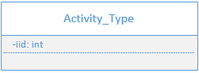
图1-1-1活动类型
- 用于描述志愿活动的具体类型。
1.1.2 活动(Activity)
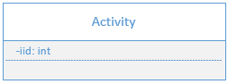
图1-1-2活动
- 用于描述志愿活动具体信息。
1.1.3 志愿者信息（Volunteer_Information）
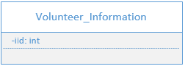
图1-1-3志愿者信息
- 用于描述志愿者具体信息。
1.1.4 志愿者参加活动(Volunteer_Activity)
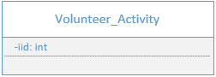
图1-1-4志愿者参加活动
- 用于描述志愿者参加活动时遇到的相关问题。
1.1.5 聊天室（Discussion_Groups）
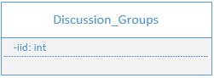
图1-1-5聊天室
- 用于志愿者了解情况时候进行交流的平台。
1.1.6 文件上传(File_Upload)
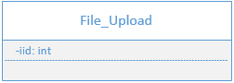
图1-1-6文件上传
- 用户或管理员对于文件的上传功能
1.1.7 文件下载(File_Download)
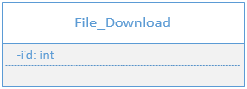
图1-1-7文件下载
- 用户或管理员对于文件的下载功能。
1.1.8 搜索(Search)
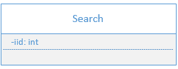
图1-1-8 搜索
- 用于搜索志愿活动。
1.1.9 黑名单(Blacklist)
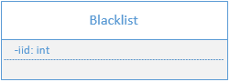
图1-1-9黑名单
- 用于描述做志愿活动信誉积分过低的志愿者名单。
1.1.10 解散聊天室(Remove_Group)
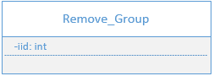
图1-1-10解散聊天室
- 用户不想在聊天室聊天，并集体想退出时解散。
1.1.11 活动添加(Activity_Add)
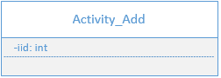
图1-1-11活动添加
- 添加志愿活动。
1.1.12 活动删除(Activity_Delete)
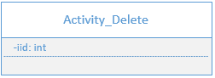
图1-1-12活动删除
- 删除志愿活动。
1.1.13 志愿者备注(Volunteers_Remind)
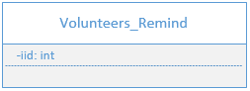
图1-1-13志愿者备注
- 用于志愿者备注。
1.1.14 公告(Notice)
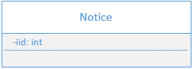
图1-1-14公告
- 可发布志愿信息等。
1.1.15 志愿者注册(Register)
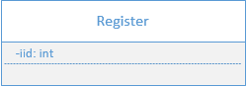
图1-1-15志愿者注册
- 志愿者注册软件。
1.1.16 登入(Login)
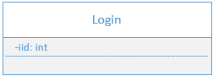
图1-1-16登入
- 用于登入系统。
1.1.17 登出(Logout)
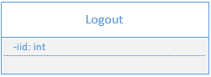
图1-1-17登出
- 用于登出系统。
1.1.18 管理员权限(Power)
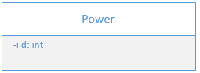
图1-1-18管理员权限
- 用于管理员操作。

1.2 结构层定义
青协管理系统中涉及的各种结构包括：活动管理，消息管理，管理人员管理，用户管理，文件管理等，分别表述如下：

1.2.1 活动结构定义
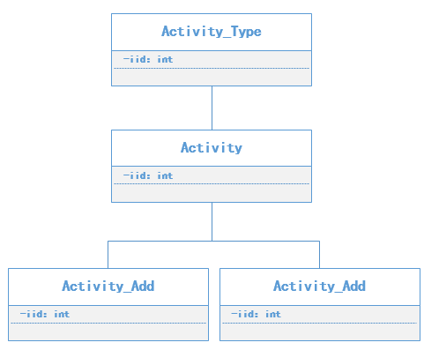

图1-2-1 活动结构定义

1.2.2 消息结构定义
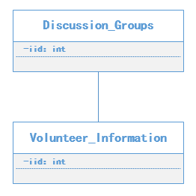

图1-2-2 消息结构定义

1.2.3 管理人员结构定义

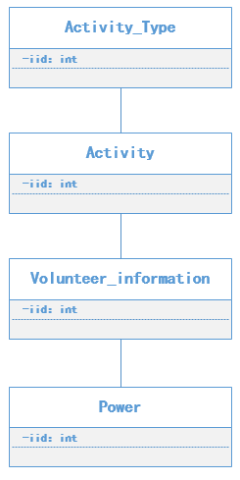

图1-2-3 管理人员结构定义

1.2.4 用户结构定义
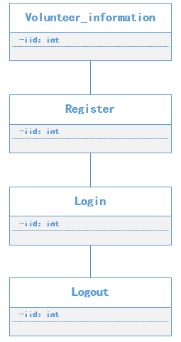

图1-2-4用户结构定义

1.2.5 文件结构定义
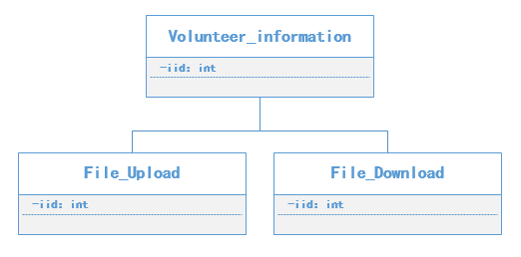

图1-2-5 文件结构定义

1.3 主题层定义
青协管理系统的各种主题包括：活动管理，消息管理，管理人员管理，用户管理，文件管理等，分别表述如下：

1.3.1 用户管理主题定义

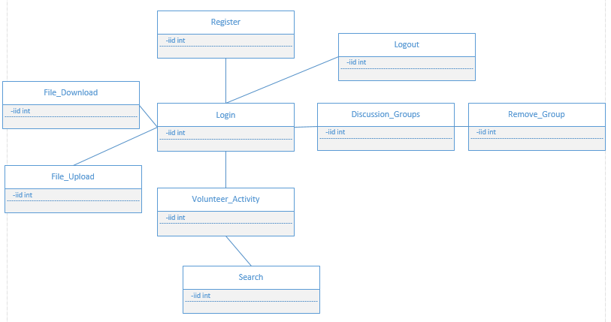
图1-3-1 用户管理主题定义

1.3.2消息管理主题定义
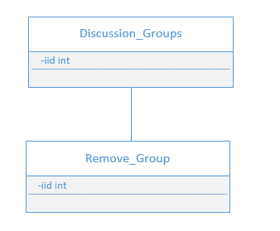
图1-3-2 消息管理主题定义

1.3.3 管理人员主题定义
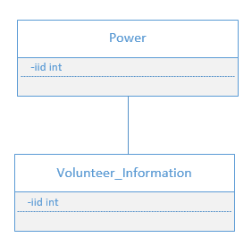
图1-3-3 管理人员主题定义

1.3.4 文件主题定义
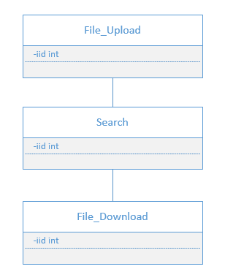
图1-3-4 文件主题定义

1.3.5 活动主题定义
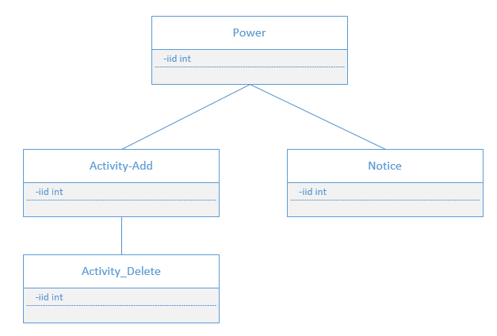
图1-3-4 活动主题定义

1.4 用例视图

1.4.1 活动管理用例视图如下：
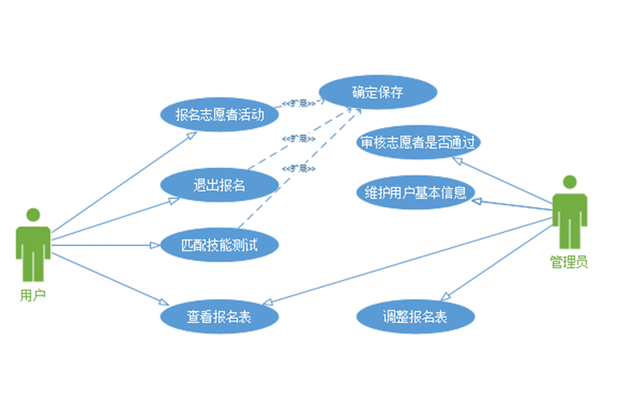
图1-4-1 活动管理用例视图
其中：
1. 系统用例包括：
- 报名志愿活动；
- 基本信息维护；
- 退出报名；
- 匹配技能测试。
- 审核志愿者是否通过
- 查看报名表
- 调整报名表
- 确定是否保存报名表信息
2. 系统外部项包括：
- 管理人员：负责基本信息维护以及志愿者报名审核，调整报名表等
- 用户：报名、退出报名、匹配技能测试，查看报名表等

1.4.2 消息管理用例视图如下：
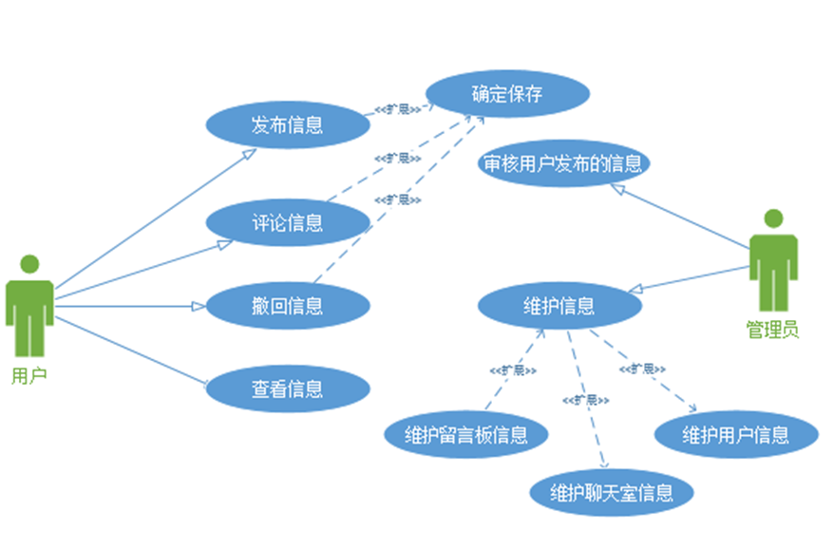
图1-4-2 消息管理信息用例图
其中：
- 系统用例包括：
- 留言板信息维护；
- 聊天室信息维护；
- 用户信息维护；
- 审核信息
- 用户发布信息
- 用户撤回信息
- 用户评论信息
2. 系统外部项包括：
- 管理人员：负责用户信息维护；
- 用户：发布、撤回或评论信息等等

1.4.3 用户管理用例视图如下：
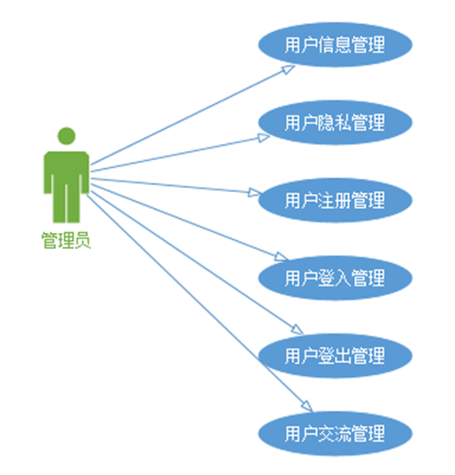
图1-4-3 用户管理用例视图
其中：
- 系统用例包括：
- 用户信息管理
- 用户隐私管理
- 用户注册管理
- 用户登入管理
- 用户登出管理
- 用户交流管理
2. 系统外部项包括：
- 管理人员：负责用户信息管理、用户隐私管理、用户注册管理、用户登入管理，用户登出管理，用户交流管理；

1.4.4管理员管理用例视图如下：
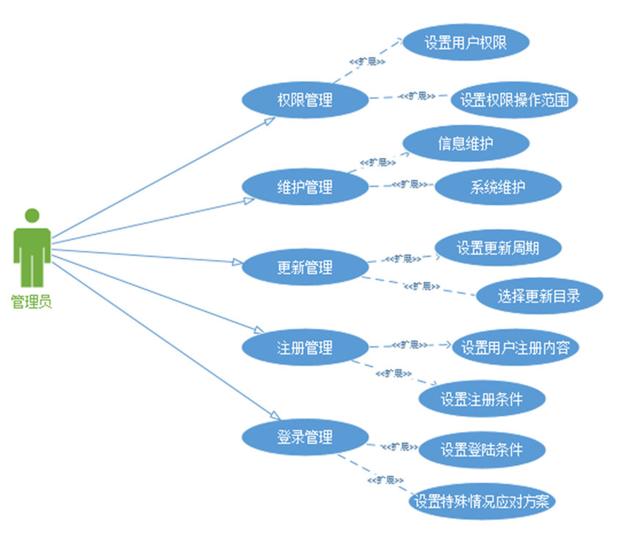
图1-4-4 管理员管理用例视图
其中：
- 系统用例包括：
- 权限管理
- 维护管理
- 更新管理
- 注册管理
- 登入管理

- 系统外部项包括：
- 管理人员：权限管理,维护管理,更新管理,注册管理,登入管理

1.4.5文件管理用例视图如下：
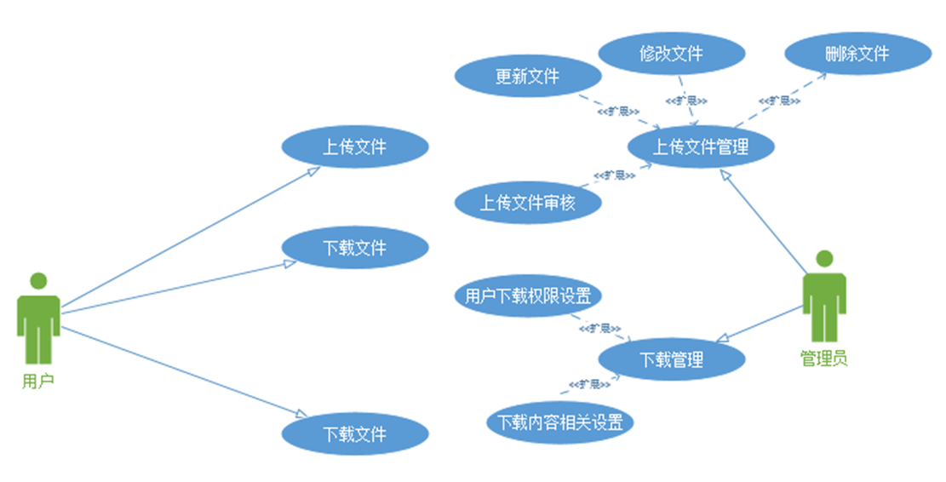
图1-4-5 文件管理用例视图
其中：
1.系统用例包括：
1）上传管理
2）下载管理
3）更新文件
4）删除文件
5）上传文件
- 下载文件
- 修改文件
- 查找文件

2.系统外部项包括：
1.管理人员：上传管理、下载管理、更新文件、删除文件、修改文件等
2.用户：上传、下载文件，查找文件。

